OCTAVO BÁSICO : ESTRUCTURA ATÓMICA
Objetivo : Describir la estructura interna de los átomos y Explicar la formación de los iones basados en la transferencia de los electrones de un átomo a otro y el cambio en el número de electrones estimados en la especie neutra y la ionizada.

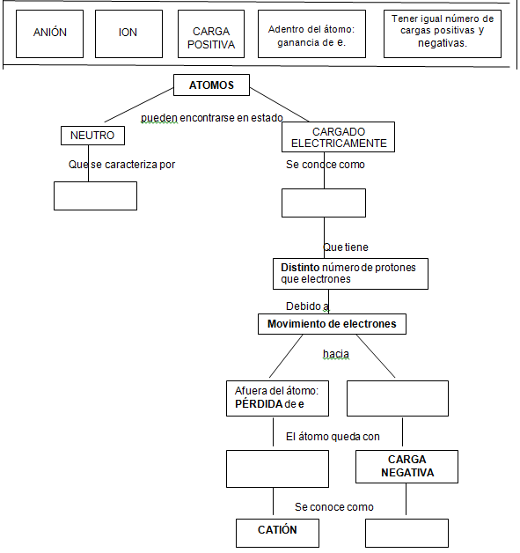
- Utilizado las palabras que están en los recuadros, complete el siguiente mapa conceptual:

2.- Complete la siguiente tabla : Para ello , debe observar muy bien los diagramas atómicos.

